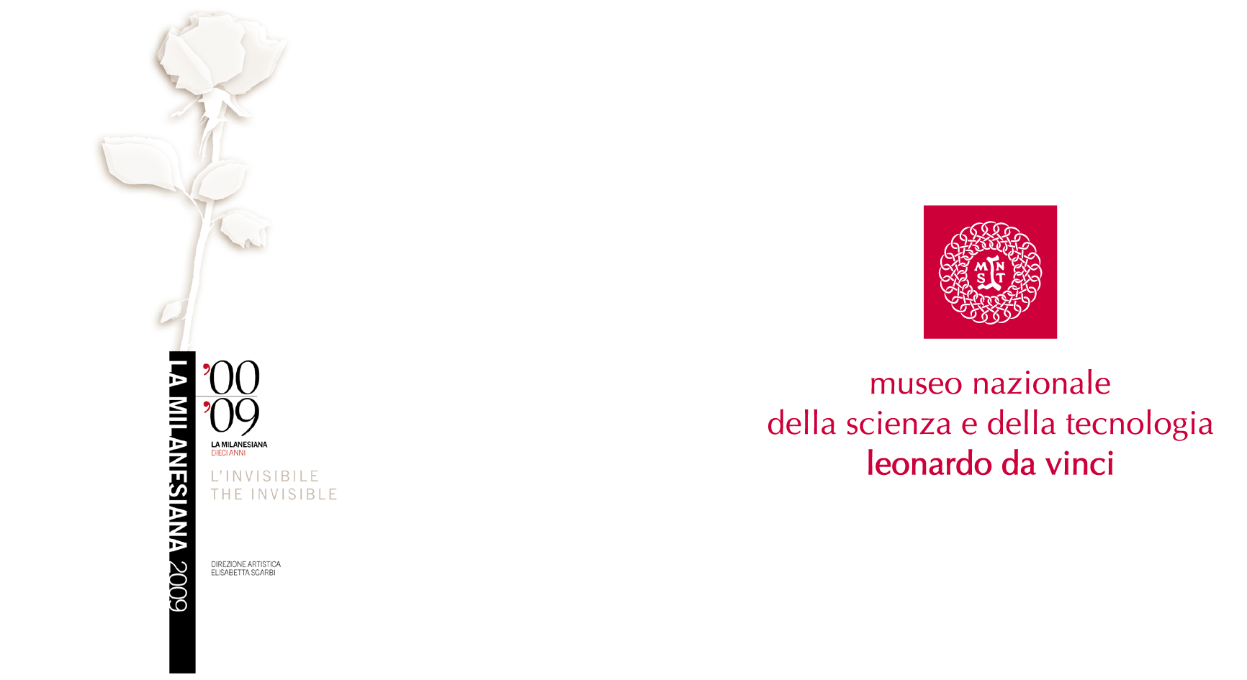

COMUNICATO STAMPA

DOPPIO APPUNTAMENTO DEL MUSEO CON LA MILANESIANA

LA NUOVA FORMULA SOTTOLINEA IL BINOMIO “SCIENZA È CULTURA”
Il 25 giugno il Direttore Generale Fiorenzo Galli partecipa alla serata al Teatro Dal Verme

Il 26 giugno al Museo “Aperitivo con gli autori”: partecipano Nicola Cabibbo,

“vincitore morale” del Nobel per la Fisica 2008, Guido Barujani, Luca Doninelli,

Fiorenzo Galli, Piergiorgio Odifreddi, Franco Toffoletto e Massimo Zanello

Il Museo Nazionale della Scienza e della Tecnologia “Leonardo da Vinci” di Milano conferma per il terzo anno consecutivo la sua presenza a La Milanesiana (22 giugno-7 luglio 2009) – festival ideato e diretto da Elisabetta Sgarbi – con la partnership della Camera di Commercio di Milano.
L’agorà che crea questo evento, di profilo internazionale, si è arricchita in questa decima edizione di un quarto elemento che si affianca alle già presenti Letteratura, Musica e Cinema: la Scienza. Un riconoscimento anche alla missione che il Museo porta avanti quotidianamente: quella di sottolineare che “Scienza è Cultura”.

Quest’anno il Museo ospita e partecipa a due appuntamenti:

L’angolo invisibile

Giovedì 25 giugno, ore 21.00

Teatro Dal Verme

intervengono: Nicola Cabibbo, Presidente della Pontificia Accademia delle Scienze, Fiorenzo Galli, Direttore Generale Museo Nazionale della Scienza e della Tecnologia, Imre Kertész, Premio Nobel per la Letteratura 2002, Piergiorgio Odifreddi, matematico, docente di Logica matematica presso le Università di Torino e Cornell
letture di: Andrea Renzi
concerto di: Paolo Fresu & Uri Caine
coordina: Marino Sinibaldi
(ingresso 10 euro, circuito TicketOne: T 02 87905201 | www.ticketone.it).

Aperitivo con gli Autori: L’immateriale nell’arte e nella scienza

Venerdì 26 giugno, ore 12.00

Auditorium Museo Nazionale della Scienza e della Tecnologia, via San Vittore 21

intervengono: Fiorenzo Galli, Direttore Generale Museo Nazionale della Scienza e della Tecnologia, Nicola Cabibbo, Presidente della Pontificia Accademia delle Scienze, gli scrittori Guido Barbujani e Luca Doninelli, Piergiorgio Odifreddi, matematico, docente di Logica matematica presso le Università di Torino e Cornell, Franco Toffoletto, avvocato, Massimo Zanello, Assessore Culture, Identità e Autonomie Regione Lombardia
modera: Armando Massarenti
(ingresso libero su prenotazione fino a esaurimento posti: T: 02 87387707).

Museo Nazionale della Scienza e della Tecnologia Leonardo da Vinci

Ufficio Relazioni esterne e Stampa
Deborah Chiodoni - Flavio Incarbone

Via San Vittore 21 - 20123 Milano

T +39 02 48555 343 / 372 / 381 / 450 – C +39 339 1536030 / +39 333 9669182

stampa@museoscienza.it - www.museoscienza.org

